

Gavėjas:
Informatikos ir ryšių departamentui
prie Lietuvos Respublikos vidaus reikalų ministerijos

Data: 2025-12-22 Nr. RST251222EMC1-01

Dėl Sutartinių įsipareigojimų vykdymO SUstabdYMO

Blue Bridge MSP, UAB (toliau – Tiekėjas) ir Informatikos ir ryšių departamentas prie Lietuvos Respublikos vidaus reikalų ministerijos (toliau – Pirkėjas) 2025 m. spalio 29 d. sudarė IT techninės įrangos pirkimo-pardavimo sutartį, Nr. 15R-543 (toliau – Sutartis).
Vadovaujantis Sutarties Specialiųjų sąlygų 4.1. punktu, Tiekėjas įsipareigojo Pirkėjui pristatyti prekes ir atlikti montavimą bei instaliavimą į Pirkėjo infrastruktūrą ne vėliau kaip per 54 (penkiasdešimt keturias) dienas nuo Sutarties įsigaliojimo dienos, t. y. iki 2025 m. gruodžio 30 d.
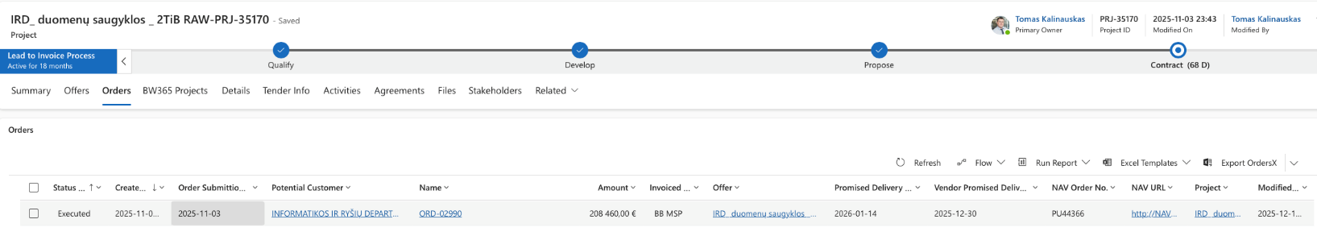
Tiekėjo užsakymas buvo atliktas 2025 m. lapkričio 3 d.:

Įprastai gamintojas IBM užsakytą įrangą pristato per 4–5 savaites, tačiau pristatymo terminai yra periodiškai atnaujinami ir galutinė pristatymo data užsakymo pateikimo metu nėra iš anksto tiksliai žinoma. Gamintojas IBM 2025 m. gruodžio 12 d. informavo Tiekėją apie netikėtus tiekimo grandinės trikdžius, dėl kurių įrangos pristatymas iki Sutartyje nustatyto termino tapo neįmanomas. Pagal šiuo metu turimą informaciją, įrangos pagaminimas ir pristatymas galimas ne vėliau kaip 2026 m. vasario 14 d. Pridedamas oficialus gamintojo IBM raštas, patvirtinantis, jog egzistuoja objektyvios ir nuo Tiekėjo valios nepriklausančios aplinkybės – prekių gamybos sutrikimai, kurių Tiekėjas negalėjo iš anksto numatyti.
Atsižvelgdami į šias aplinkybes ir vadovaudamiesi Sutarties Bendrųjų sąlygų 21.1 ir 21.2.5 punktais, prašome sustabdyti sutartinių įsipareigojimų vykdymą iki 2026 m. vasario 19 d. atsižvelgiant į tai, kad vasario 14 d. yra šeštadienis, o vasario 16 d. yra nedarbo (šventinė) diena ir į tai, kad įrangą pagal Sutartį Tiekėjas dar turi sumontuoti ir instaliuoti Pirkėjo infrastruktūroje, ko atlikti yra iki galo neįmanoma Pirkėjo nedarbo laiku.

PRIDEDAMA
IBM Gamintojo informacinis raštas, 1 lapas

